解説 －人気の反動について(３７)－
２００２年６月
http://www.u-u.co.jp/users/uuu/index.html
E-mail: uuu@u-u.co.jp 早川善輝

定例：５月度分データ分析

対象銘柄 東証１部 FAI銘柄（銀行、電力、ガス、証券除く値嵩含１１65銘柄中）
調査期間 調査期間 個別銘柄２００１年１２月～２００２年５月 ６ヶ月間
調査方法 月足が６ヶ月連続して陰線の銘柄を抽出
注意点 あくまでも機械的に抽出した銘柄ですので月足グラフにてＦＡＩルールにて適合するかはご判断下さい。

＜データ＞月別陰線発生数（十字含む）
陰線 | ６月 | ７月 | ８月 | ９月 | １０月 | １１月 | １２月 | １月 | ２月 | ３月 | ４月 | ５月
１本目 | 444 | 1015 | 832 | 1013 | 391 | 931 | 872 | 849 | 211 | 581 | 521 | 256
２本目 | 326 | 382 | 721 | 710 | 306 | 323 | 706 | 596 | 142 | 67 | 263 | 76
３本目 | 50 | 285 | 296 | 625 | 179 | 252 | 250 | 479 | 96 | 45 | 24 | 29
４本目 | 11 | 44 | 226 | 260 | 157 | 145 | 202 | 163 | 69 | 28 | 17 | 4
５本目 | 6 | 11 | 36 | 203 | 63 | 129 | 120 | 128 | 30 | 17 | 12 | 4
６本目 | 2 | 6 | 9 | 32 | 48 | 46 | 107 | 73 | 22 | 9 | 8 | 3

抽出結果【６連続陰線】当月低位株は下記２銘柄
 | ６連続陰線 | ７連続陰線 | ８連続陰線 | ９連続陰線 | １０連続陰線 | ---------- | １3連続陰線
当月銘柄数 | 0 | 0 | 0 | 1 | 0 |  | １

- ５月度６連続陰線低位銘柄発生リスト
 | Code | name |  |  |  | code | Name
⑨ | 1813 | 不動建設 | 68 |  | ⑬ | 6793 | 山水電気 | 11

- ５月度６連続陰線解消低位銘柄発生リスト
 | Code | name |  |  |  | code | name
⑧ | 1868 | 三井ホーム | 313 |  | ⑥ | 1917 | ニツセキハウス | 18
⑥ | 8845 | セザール | 88
当月は３銘柄のみ。

特別付録 ：毛抜き足低位リスト５月度
機械的に抽出したもので１円幅はリストアップしていません

code | Name |  |  | code | name |  |  | code | name
1503 | 住友石炭鉱業 | 41 |  | 1975 | 朝日工業社 | 267 |  | 8103 | 明和産業 | 166
1805 | 飛島建設 | 40 |  | 3007 | 神戸生絲 | 42 |  | 8834 | 藤和不動産 | 60
1808 | 長谷工コーポ | 23 |  | 4202 | ダイセル化 | 389 |  | 8835 | 太平洋興発 | 70
1837 | ハザマ | 33 |  | 5612 | 日本鋳鉄管 | 143 |  | 9104 | 商船三井 | 286
1861 | 熊谷組 | 25 |  | 6808 | シントム | 3 |  | 9358 | 宇徳運輸 | 114
1895 | 大成ロテック | 165 |  | 7014 | 名村造船 | 312 |  | 9704 | 東海観光 | 35
1919 | エスバイエル | 147 |  | 8050 | セイコー | 290

日経指数と６連続陰線発生銘柄数推移

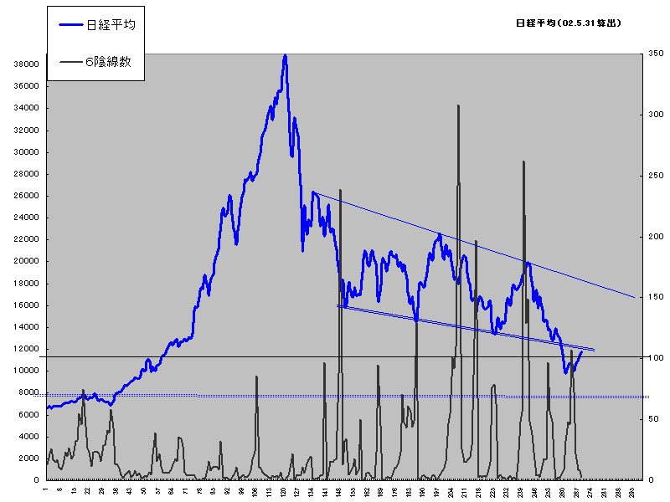
当月も６連続陰線数は減少傾向である。当月陰線数４本５本とも４銘柄なので、７～８月までは６連続陰線発生はほとんど無いだろう。

サイクルレポート

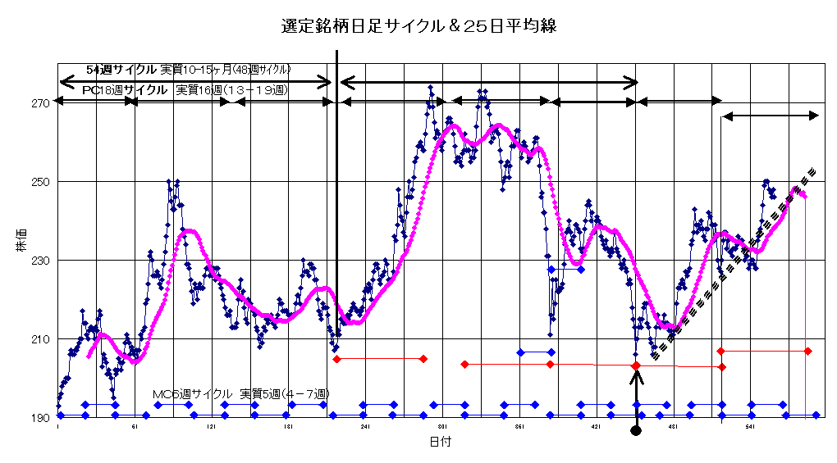

本日６月３日時点において、新５４週サイクルスタートから２５週目である。ちょうど中間時間まであと２週間というところまできている。
現在はプライマリーサイクル・ＰＣ（１ＰＣおおよそ１３～１９週）の１０週目（★１）ないしは４週目（★２）であり、（★１）の場合、先週５月２７日高値２５４円が第二ＭＣ（各４～７週）のトップとすればボトムの時間帯６月７日に向かって下落中である。前ページチャートはこのサイクルを示しているが、前回ＰＣ第一ＭＣの異常なる短さに気づかれることであろう。この前回第１ＰＣ第一ＭＣが延長ならば、現ＰＣの現在は（★２）であり、新第２ＰＣ中、第一ＭＣということとなる。この差は今後６～７月相場を見る上で影響は非常に大きい。（★２）を指示する見方に、２５日線２日以上下方であり、かつ１月１５日２０６円、２月６日２１１円、４月２日２２７円という３点下値支持線（トレンドライン）を５月７日（２２８円）から１５日まで割り込んでいたからである。
ただし、仮に現在が（★１）でありこれから６月いっぱい（第三ＭＣ）にかけて弱くても、次回第３ＰＣの前半は強いであろう。

以上

